Új szakaszba lép a látásvisszaállító protézis fejlesztése
A HUN-REN Természettudományi Kutatóközpont közreműködésével emberekkel tesztelik az eszközt
Megkezdődhet a belga ReVision Implant startup cég által fejlesztett látásvisszaállító protézis emberi tesztelése, miután az erre alakult konzorcium közel 2,5 millió eurós támogatást kapott az Európai Innovációs Tanács EIC Transition pályázatán. A konzorcium a gyártó startup cégből és három kutatócsoportból, köztük a HUN-REN Természettudományi Kutatóközpont (TTK) Kognitív Idegtudományi és Pszichológiai Intézet Integratív Idegtudományi Kutatócsoportjából áll.
A rangos európai támogatás lehetővé teszi a konzorcium számára a protézis emberi felhasználásra való fejlesztését. A HUN-REN TTK kutatócsoportja és egy spanyol kutatócsoport lesznek felelősek az első emberi betegeken végzett tesztekért.
Magyar részről a várhatóan 2026. elején - hatósági engedély megszerzése után – kezdődik meg a tesztelés, a kutatócsapat vezetője Wittner Lucia. A rövid távú kísérletek során azt vizsgálják, hogy az emberi agyszövet hogyan reagál a protézis behelyezésére, valamint tesztelik az első, emberi felhasználásra tervezett és gyártott mikroelektródák mechanikai tulajdonságait. Bár jelentős a hasonlóság az állatmodellek és az emberi agy között, a biztonság és a hosszú távú használat szempontjából mégis nagyon fontos megvizsgálni, milyen hatással van egymásra a mikroelektróda és az emberi agyszövet.
A vizsgálatokat önkénteseken végzik, akiket tumor, illetve az epilepsziás góc eltávolítása érdekében műtenek meg a Semmelweis Egyetem Idegsebészeti és Neurointervenciós Klinikáján.
Ha a magyarországi kísérletek jól mennek, azt egy hosszabb vizsgálat követi Spanyolországban, ahol az implantátumokat legalább hat hónapra egy látását teljesen elvesztett önkéntes agyába ültetik be. A spanyol kutatócsoport vezetője, Eduardo Fernandez már tapasztalt a vizuális protézisek kutatásának területén. Egy jóval kevesebb számú elektródát tartalmazó implantátum segítségével kimutatta, hogy egyszerű formák előidézhetők az agyi mikroelektródák megfelelő stimulálásával.
A konzorcium célja, hogy a korábbi eredményekhez képest tízszeres javulást mutasson be az eszközzel. Ezzel megnyílna a lehetőség arra, hogy a vakság legtöbb formáját képes legyenek kezelni, ne pusztán csak a specifikus okokhoz kapcsolódó látásvesztést, mint ahogy az sok más, jelenleg fejlesztés alatt álló kezelés esetében történik.
A belga ReVision Implant startup cég az elmúlt öt évben fejlesztette ki azt az úttörő agyi protézist, amelynek célja a látásukat vesztett személyek látásának részleges helyreállítása.
„A hosszú távú stabilitásra összpontosítunk, és egy erre a célra létrehozott, szabadalmaztatott rendszerrel is rendelkezünk, amely az elektródákat a helyükön tartja az agyszöveten belül. Olyan döntéseket hoztunk és hozunk a tervezés során, hogy az implantátum élettartama meghaladja a 20 évet. És intelligensebb módon stimulálunk: többet hozunk ki a rendszerből anélkül, hogy tovább kellene növelnünk az elektródák számát” - mondta Maarten Schelles, a ReVision Implant műszaki igazgatója.
„Az elmúlt öt évben két leuveni kutatócsoporttal közösen sikerült egy olyan koncepciót kialakítani, amely előrevetíti az agyi protézis sikerességét. Ez idő alatt állatkísérletekben bizonyították, hogy az implantálható protézis valóban előidézi a fénypontokat az agyban, ráadásul a biokompatibilitása is kiváló” – mondta Frederik Ceyssens, a cég társalapítója és vezérigazgatója.
A ReVision Implant jelenleg két aktív stratégiai kutatási együttműködést folytat nyilvánosan jegyzett orvostechnikai cégekkel, amelyek érdeklődnek a platformja iránt. A cég jelenleg egy új finanszírozási kört gyűjt, hogy prototípusait piacképes termékké fejlessze.
Sajtókapcsolat:
- Torda Júlia, kommunikációs vezető
- kommunikacio@hun-ren.hu
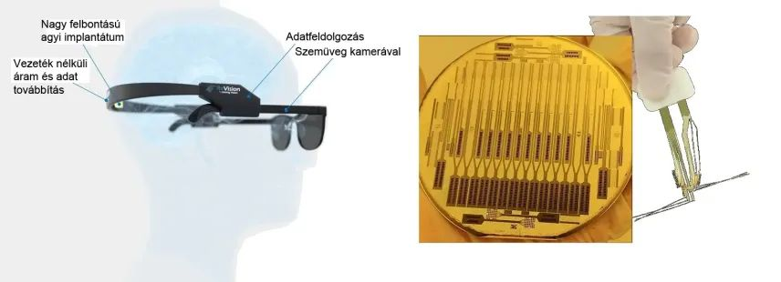 | © ReVision Implant
Eredeti tartalom: HUN-REN Magyar Kutatási Hálózat
Továbbította: Helló Sajtó! Üzleti Sajtószolgálat
Ez a sajtóközlemény a következő linken érhető el:

